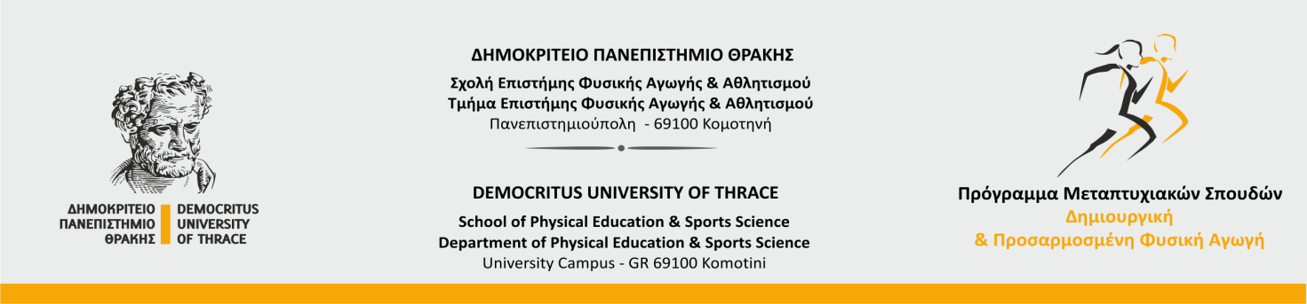

Δήλωση - Επιβεβαίωση
συμμετοχής στην τελετή απονομής Μεταπτυχιακού Διπλώματος

Σας γνωρίζω ότι θα παραστώ στην τελετή απονομής Μεταπτυχιακών Διπλωμάτων

του Προγράμματος Μεταπτυχιακών Σπουδών
με τίτλο «Δημιουργική και Προσαρμοσμένη Φυσική Αγωγή»

που θα γίνει στην Κομοτηνή την Κυριακή 22 Μαΐου 2022 και ώρα 15:00

στο Αμφιθέατρο «ΓΕΩΡΓΙΟΣ ΠΑΠΑΔΡΙΕΛΛΗΣ»
στο Τμήμα Επιστήμης Φυσικής Αγωγής και Αθλητισμού
του Δημοκριτείου Πανεπιστημίου Θράκης (Πανεπιστημιούπολη).

Επίθετο:
Όνομα:
Τηλέφωνο:
*E-mail:

*Σας δηλώνω ότι μπορείτε να χρησιμοποιείτε μετά την κατάργηση του ιδρυματικού email το προσωπικό μου

Θα συμμετέχουν ως προσκεκλημένοι:

1
2

Αποστείλετε το ως επισυναπτόμενο με e-mail στην διεύθυνση: mkaryofy@affil.duth.gr

Μέχρι την Κυριακή 15 Μαΐου 2022

Η μη επιβεβαίωση συμμετοχής ισοδυναμεί με άρνηση.

Επισημάνσεις:
- Κάθε απόφοιτος μπορεί να συνοδεύεται κατ΄ ανώτατο όριο από δύο (2) άτομα, τα ονόματα των οποίων θα αναγραφούν στην παρούσα Δήλωση-Επιβεβαίωση συμμετοχής στην τελετή απονομής. Η είσοδος θα επιτραπεί μόνο στους αποφοίτους προς απονομή Μεταπτυχιακού Διπλώματος και στα άτομα που έχουν δηλωθεί ως προσκεκλημένοι.
- Οι συμμετέχοντες στην τελετή οφείλουν να προσέλθουν πριν την έναρξη της τελετής για την ολοκλήρωση των σχετικών διαδικασιών ταυτοποίησης (ΩΡΑ προσέλευσης 13:30 -14:15). Η είσοδος στο Αμφιθέατρο θα είναι σταδιακή, με τον συντονισμό της ροής από το προσωπικό.
- Στην τελετή απονομής θα υπάρχει περιορισμένη επαγγελματική φωτογραφική κάλυψη.

Σημείωση: Κατά τη διάρκεια της τελετής απονομής ΑΠΑΓΟΡΕΥΟΝΤΑΙ ΑΥΣΤΗΡΑ εντός του Αμφιθεάτρου και του κτιρίου (Αίθριο) οι κόρνες αερίου ή χειροκίνητες, η ρίψη κομφετί και γενικά η χρήση κάθε αντικειμένου, που είναι επικίνδυνο για την ασφάλεια των παρισταμένων (κίνδυνος πυρκαγιάς, βραχυκυκλώματος κλπ.), προκαλεί ενόχληση, και γενικά παρεμποδίζει την απρόσκοπτη διεξαγωγή της Τελετής Απονομής και αντίκειται στην οφειλόμενη ακαδημαϊκή ευπρέπεια.

Ο/Η ΔΗΛΩΝ/ΟΥΣΑ

